6 Leitfragen zur Formulierung
der SMART Goals

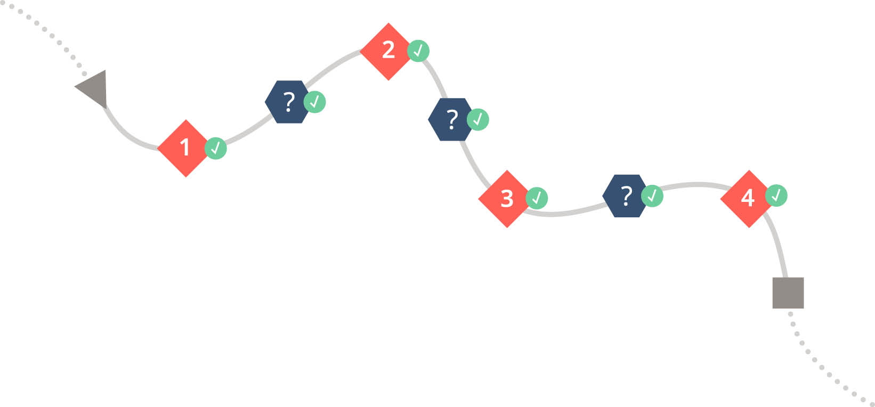
Nennen Sie hier das konkrete Ziel der Kampagne bzw. Massnahme:

In den nächsten Schritten können Sie untersuchen, ob Ihr Ziel genau genug formuliert wurde. Oder ob es vielleicht noch etwas konkreter geht. Einige der Fragen sind so formuliert, dass diese mit Ja oder Nein beantwortet werden können. Meistens ist es aber besser, etwas ausführlicher zu antworten. Diese Fragen sollen dazu anregen, dass Sie sich mit Ihrer Kampagne bzw. Massnahme auf einer vertiefenden Ebene auseinandersetzen. Das Untersuchen Ihres Kampagnen- bzw. Massnahmenziels wird anhand der Formulierung der SMART Goals vorgenommen.
SMART Goals sind:
Specific (spezifisch):
Ziele sollten eindeutig und möglichst präzise definiert sein. Was soll ganz genau und konkret erreicht werden?

Ist mein Ziel spezifisch genug? Gibt es die Möglichkeit, das Ziel noch spezifischer zu formulieren?

Was ist der Problemzustand?

Was ist der Zielzustand?

Was ist das Problemverhalten?

Was ist das Zielverhalten?

Habe ich Unterziele formuliert? Sind Unterziele notwendig und machen sie das Ziel spezifischer und so auch die Planung einfacher oder erfordern die Unterziele vielleicht andere Massnahmen?

SMART Goals sind:
Measurable (messbar):
Ist mein Ziel messbar?

Wie genau kann ich mein Ziel messen?

Habe ich Kriterien formuliert, anhand derer ich entscheiden kann, ob meine Ziele erreicht sind oder nicht? Welche Kriterien sind das?

SMART Goals sind:
Achievable (erreichbar)
Ist mein Ziel, das ich formuliert habe, überhaupt erreichbar?

Ist meine Zielgruppe in der Lage, das Ziel zu erreichen?

Ist das Ziel für meine Zielgruppe erstrebenswert?

Akzeptiert meine Zielgruppe das Ziel?

SMART Goals sind:
Relevant (relevant)
Trägt das Ziel wirklich zur Lösung des vorher definierten Problems bei?

Wird das Ziel von der Zielgruppe, als bedeutungsvoll und sinnvoll für die Lösung des Problems erlebt?

Hat das Ziel einen starken Einfluss auf die Lösung des Problems oder gibt es andere Optionen, die sinnvoller und besser zur Lösung beitragen?

SMART Goals sind:
Time-bound (zeitgebunden)
Bis wann soll das Ziel erreicht werden?

Ist der zeitliche Rahmen für die Kampagne bzw. Massnahme realistisch?

Kann ich meine Ziele in einzelne, aufeinander folgende Schritte gliedern, um meine Kampagne bzw. Massnahme besser zu planen?

